
BURGOSCONECTA

El HUBU acoge por primera vez las Jornadas de Simulación de crisis en Anestesia

En el curso, organizado por la Sociedad Española de Anestesiología de Castilla y León y la compañía biofarmacéutica MSD, han participado cerca de 40 residentes y 10 tutores
Viernes, 24 febrero 2023
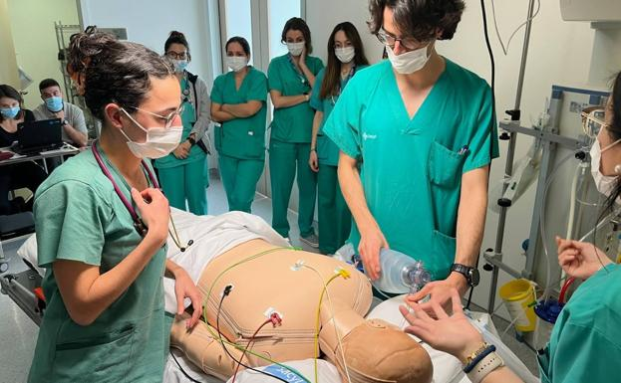
El Hospital Universitario de Burgos ha clausurado este viernes las Jornadas en el Manejo de Recursos en Situaciones de Crisis en el Campo de la Anestesiología, impartidas entre el Hospital Clínico de Valladolid, el Hospital Río Hortega y el centro burgalés, que, por primera vez, ha acogido los talleres de simulación de esta edición.
Las Jornadas, organizadas por la Sociedad Española de Anestesiología de Castilla y León y la biofarmacéutica MSD, se han diseñado cumpliendo todos los criterios que establece la Gerencia Regional de Salud para este tipo de iniciativas y se enmarcan en la celebración del Mes de la Seguridad del Paciente Quirúrgico. Con ella se quiere impulsar la cultura de la seguridad en el bloque quirúrgico, que es un elemento clave de la atención sanitaria. La minimización de riesgos relacionados con la anestesia incide directamente en el éxito de la intervención, así como en la recuperación posoperatoria, puesto que se evitan complicaciones y se aporta mayor confianza a quienes se someten a una cirugía.

